**برنامج فيس اب‏ FaceApp**

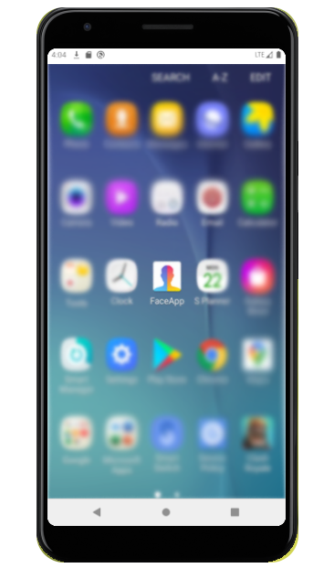

في الأيام الأخير عندما استيقظنا صباحاً وجدنا منصات التواصل الاجتماعي وقد ضجت بصور كبار السن، ولكن صديقي العزيز كانت صور اشخاص تعريفهم، فتسألت هل نمنا وقتاً طويلاَ؟، ولكن اتضح انه **برنامج فيس اب‏ FaceApp**، يعمل التطبيق بالذكاء الاصطناعي لتغيير صورتك الشخصية الى الفئة العمرية التي تريدها، هو برنامج جميل وسهل الاستخدام، إذا يمكن أي شخص في أي فئة عمرية استخدامه بشكل جيد، يستخدم التطبيق في إضافة الفلاتر، واضافة تسريحة شعر ولون شعر جديد، وضع شارب ولحية، والعديد ومن المميزات الأخرى الموجودة في التطبيق، يمكنه التعرف على الوجه واضافة بعض التغييرات التي تحسن من صورتك الشخصية، قد تكون الى الأفضل.

**برنامج فيس اب‏ FaceApp** يأتي بحجم 20MB متوفر على لكلا النظامين اندرويد وIOS، ويعتبر حجمه صغير مقارنة بالبرامج الأخرى المخصصة لهذا المجال، يحتاج التطبيق الى صلاحيات لكي يعمل، منها الوصول الى الكاميرا، والوصول الى ملفات التخزين، يكون متصل بالإنترنت لكي تستطيع تحميل الفلاتر، يحتوي التطبيق على فلاتر مدفوعة، قام بتنزيل البرنامج 100 مليون شخص حول العالم على متجر جوجل بلاي، والتطبيق يحدث كل فترة يضاف فيها الفلاتر، وميزات أخرى كثيرة، التحديث يأتي لحل مشاكل قد تكون واجهة المستخدمين، أو أخطاء برمجية لتحسين جودة التطبيق، يستفيد المطورين من التطبيق عن طريق بيع الفلاتر داخل التطبيق، تابع معنا يا صديقي لتعرف المزيد حول **برنامج فيس اب‏ FaceApp**.

يدعم التطبيق نظام اندرويد لوليبوب lollipop، حصل **برنامج فيس اب‏ FaceApp** على تقييم على جوجل بلاي 4.8 وقام بتقييمه 2,914,119، وعلى اب ستور حصل على تقييم 4.7 وقام بتقييمه 926.9K، كما ذكرنا سابقاً يعمل التطبيق بالذكاء الاصطناعي، يستخدم في التعرف على الوجه لإضافة التأثيرات عليه، يقوم ايضاً بالتنبؤ بشكلك المستقبلي، اصبح الذكاء الاصطناعي يستخدم في مجالات عدة منها التعديل الصور، في المستقبل القريب سيصبح الذكاء الاصطناعي جزءً مهماً من حياتنا، وهذه التطبيق اتى كصرخة تطور من المستقبل، لذلك حصل على تقييمات على من الساعات الأولى من نشره، واصبح من التطبيقات الرائجة على متاجر الهواتف الذكية.

## فوائد برنامج فيس اب‏ FaceApp

* تعديل الصور الشخصية
* تغيير الخلفية بضغطة زر
* تغيير صورتك للفئة العمرية التي تريدها
* إضافة الفلاتر على الصور
* إضافة مكياج على الصور
* عمل صور شخصية مثالية مع فلتر هوليوود
* إضافة ابتسامة جميلة
* عمل تصفية للوجه
* إضافة وشم على الصورة
* إضافة تسريح شعر وتغيير لون الشعر
* تغيير حجم العيين والانف
* إضافة شارب ولحية

## كيفية الاستفادة من برنامج فيس اب‏ FaceApp

### إضافة صورة على برنامج فيس اب‏ FaceApp

يمكنك الاختيار من ثلاث خيارات، الكاميرا وتقوم بالتقاط الصورة في وقتها، الصور وتكون الصورة ملتقطة ومخزنة في الاستديو، المشاهير يمكنك استخدام المشهور الذي تحبه عن طريق البحث عن اسمه.

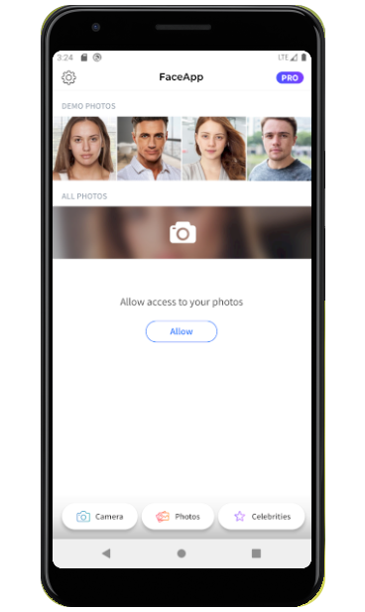

#كتابة "كاميرا – صور – مشاهير" #

لاستخدام الصور من هاتفك يجب عليك إعطاء البرنامج صلاحيات الوصول الى الكاميرا والصور.

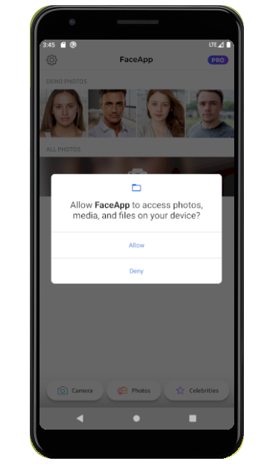

# وضع دائرة او مربع على كلمة allow#

بعد إعطاء الصلاحيات يمكنك استخدام الصور باختيارها من المكان المخصص

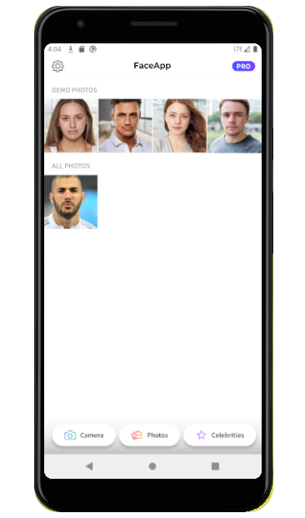

### تعديل الصور الشخصية

يتم تعديل الصور الشخصية بالتحكم بالألوان التي في الصورة، والإضاءة، والسطوع، والمؤثرات التي تزيد من جمالية الصورة

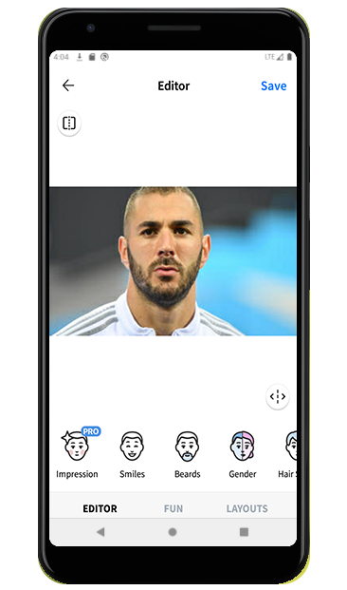

#ضع سهم باتجاه اليمين🡺#

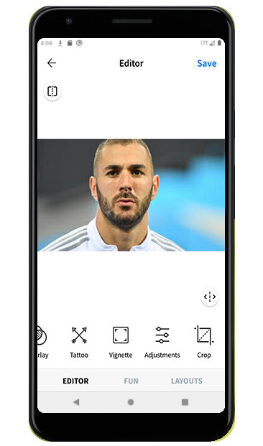

#وضع مربع او دائرة على adjustments#

بعد الدخول الى adjustments يوجد بها خيارات كثيرة مثل التعديل على الألوان والسطوع

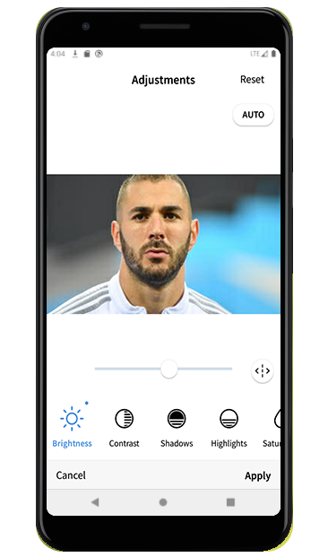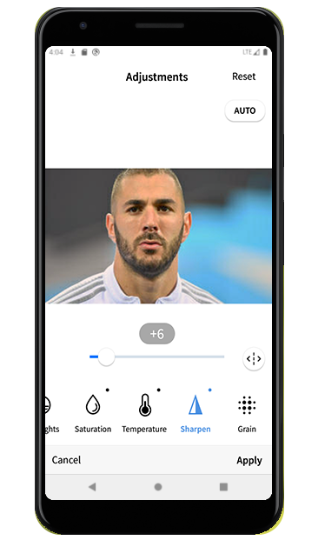

#ضع دائرة او مربع على كلمة auto #

عند الضغط على auto يتم عن طريق الذكاء الاصطناعي تحليل الصورة ووضع المناسب لها من تعديل الإضاءة والسطوع وغيرها من الاعدادات الموجودة في الصورة اعلاه

### تغيير الخلفية بضغطة زر

يتم تغير خلفية الصورة الى الخلفية التي تريدها ويحتوي التطبيق على خلفيات جميلة قد تناسبك

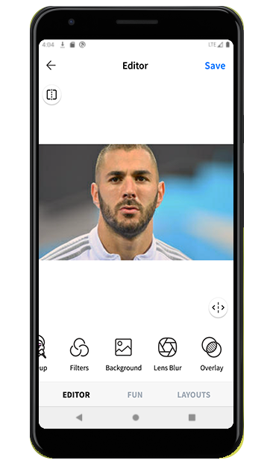

#وضع مربع او دائرة على background#

عند الضغط على background يتم حذف الخلفية بشكل كامل ويعطيك خيارات لتحميل خلفية او استخدام خلفيات البرنامج

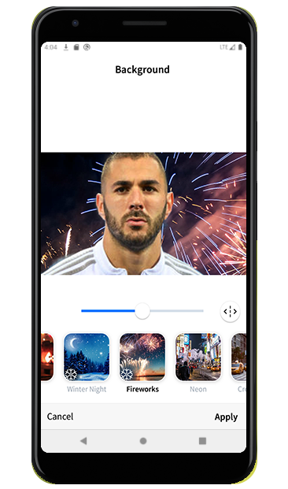

### تغيير صورتك للفئة العمرية التي تريدها

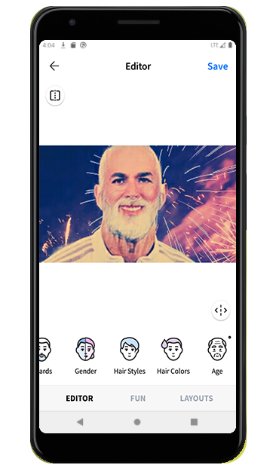

#وضع مربع او دائرة على age#

في هذه الخاصية يمكنك تغيير وجه الشخص الذي في الصورة على الفئة العمرية التي تريدها إذا كان شاباً تجعله كبيراً في السن والعكس

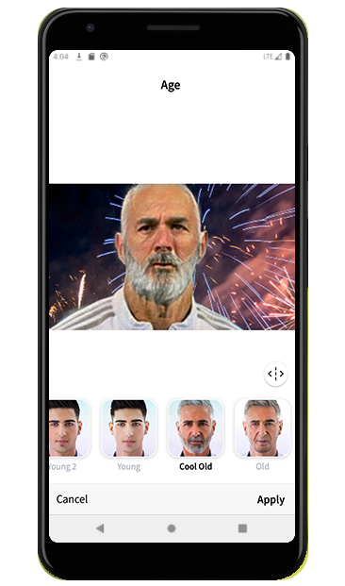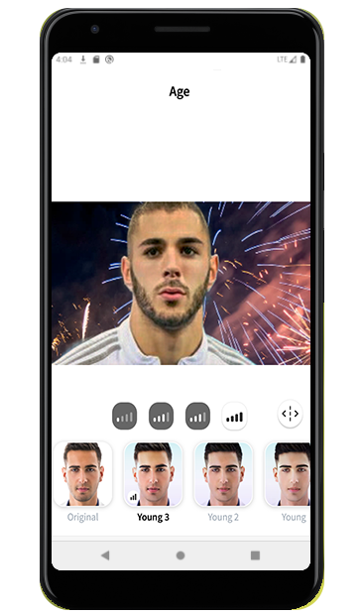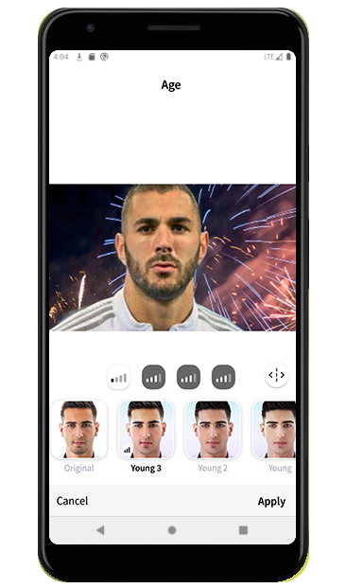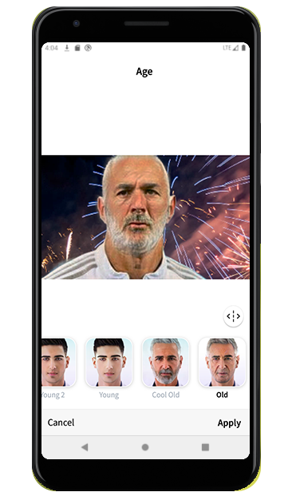

كما ترى صديقي العزيز تستطيع تغيير الوجه الى فئة عمرية

### إضافة الفلاتر على الصور

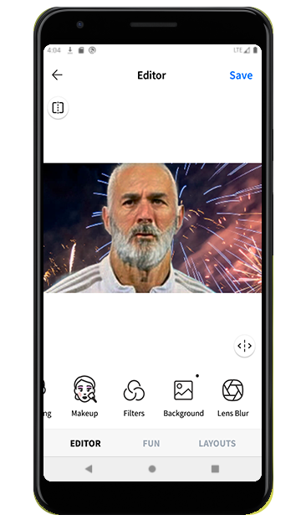

#وضع مربع او دائرة على filter#

في هذه الخاصية يمكنك إضافة الفلاتر التي تقوم بتجميل الصورة الى الأفضل لكي تقوم بمشاركتها على منصات التواصل الاجتماعي

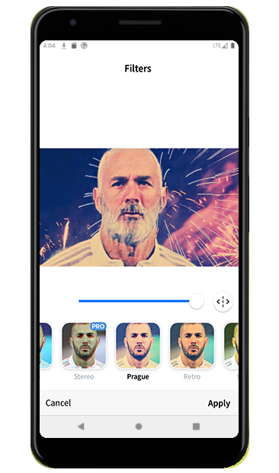

### إضافة مكياج على الصور

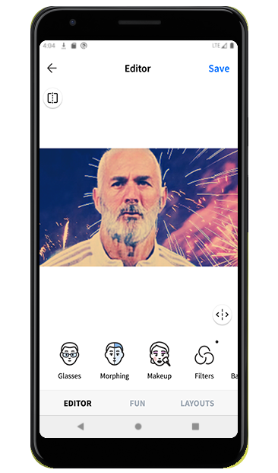

#وضع مربع او دائرة على Makup#

من هذه الخاصية يمكن للفتيات إضافة مكياج على الصورة التي تريدها، لتظهر في أجمل مظهر

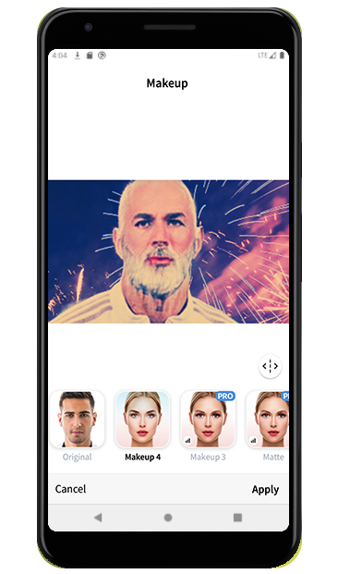

### عمل صور شخصية مثالية مع فلتر هوليوود

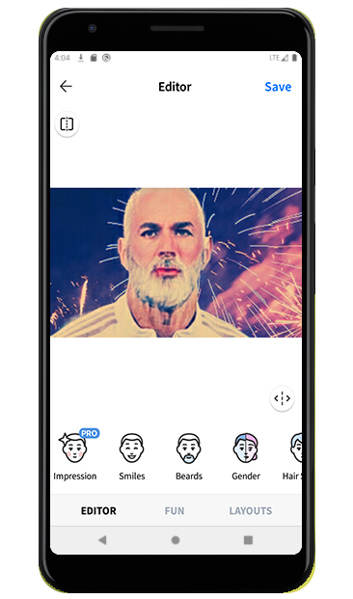

#وضع مربع او دائرة على impression#

من هذه الخاصية تستطيع تغيير فلتر الوجه الى شكل يشبه ممثلي هوليوود

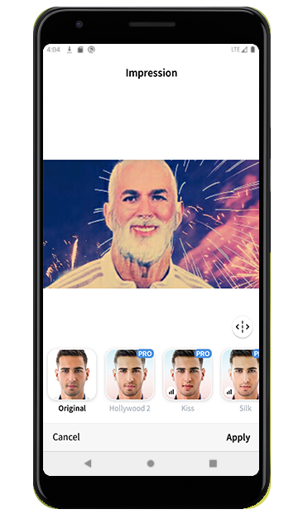

### إضافة ابتسامة جميلة



#وضع مربع او دائرة على smiles#

من هذه الخاصية يمكنك تغيير الوجه من عابس الى ذو ابتسامة جميلة وانيقة

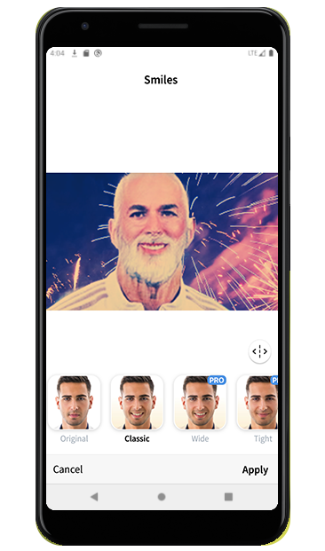

### عمل تصفية للوجه



#وضع مربع او دائرة على impression#

بإضافة الفلاتر على الوجه يمكنك عمل تصفية للوجه



### إضافة وشم على الصورة

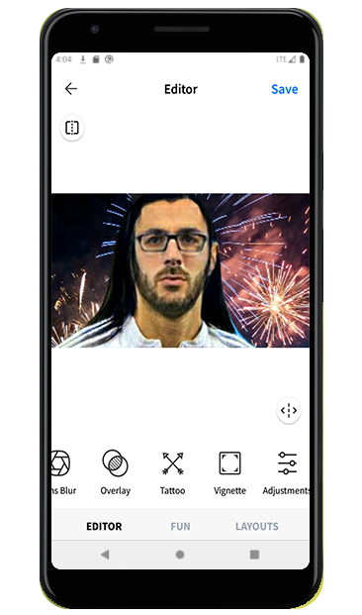

#وضع مربع او دائرة على tattoo#

يوجد في التطبيق العديد من الصور التي تكون كوشم على الوجه يمكنك استخدمها

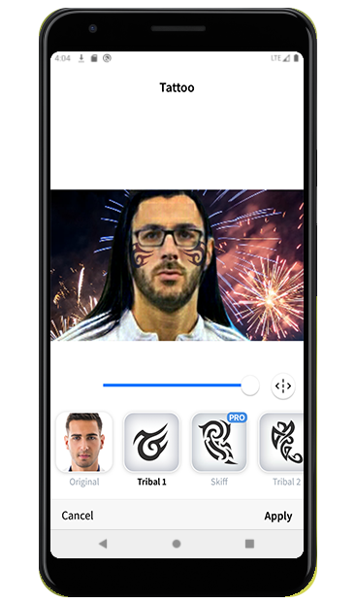

### إضافة تسريح شعر وتغيير لون الشعر



#وضع مربع او دائرة على hair styles، hair colors#

من خاصية hair colors يمكنك تغيير لون شعرك، ومن خاصية hair styles لتغيير تسريحة الشعر

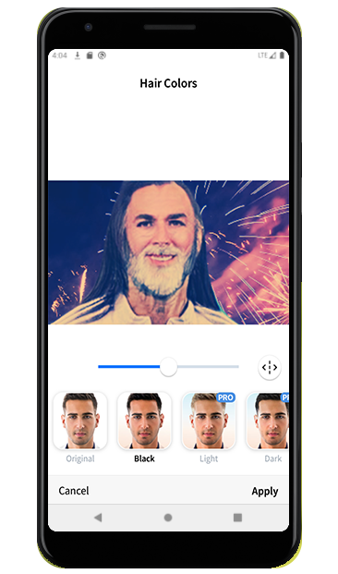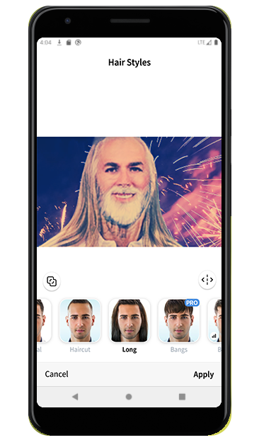

### تغيير حجم العيين والأنف

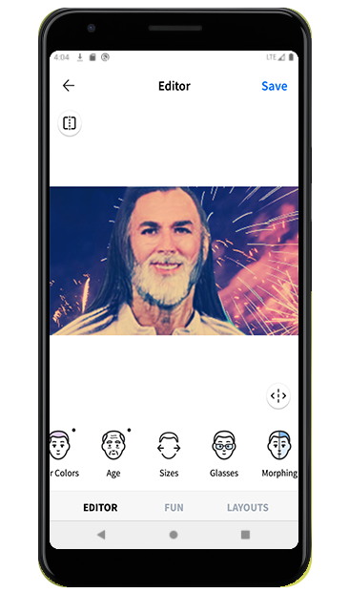

#وضع مربع او دائرة على sizes#

من هذه الخاصية يمكنك عمل تصغير وتكبير للأنف، والتوسيع للعينين بلمسة زر

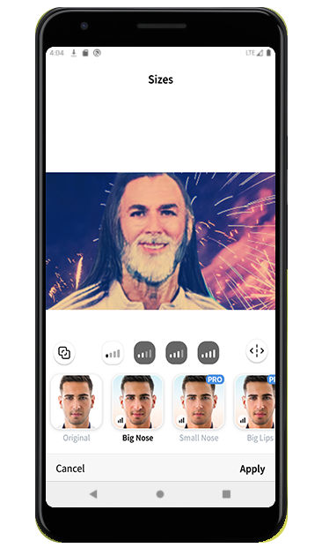

### إضافة شارب ولحية

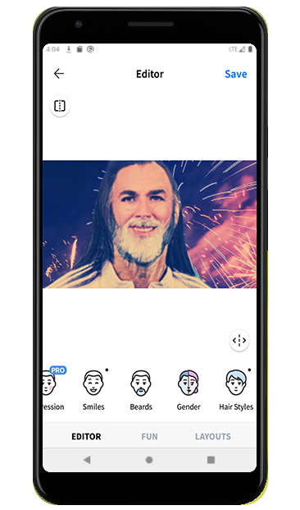

#وضع مربع او دائرة على beards#

من هذه الخاصية يمكنك إضافة شارب ولحية للصورة لتغيير شكل الوجه.

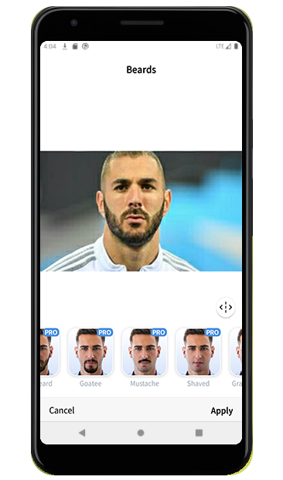

### قص الصورة

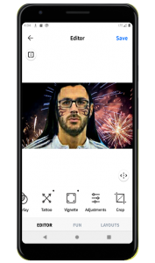

لا يمكن الاستغناء عن قص الصور

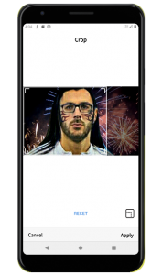

### 

### حفظ الصورة بعد التعديل

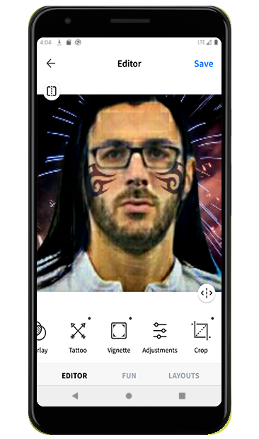

#وضع مربع او دائرة على save موجودة في الاعلى#

الى هنا نكون قد عملنا على تعديل صورة شخصية بالضغط على زر save الموجود في الأعلى يتم الانتقال الى الخيارات التالية

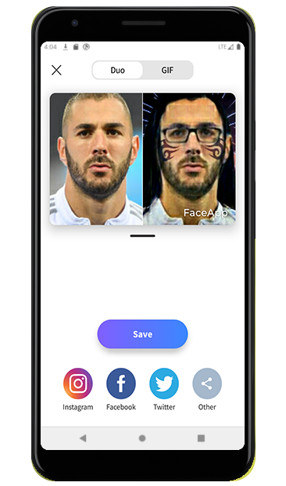

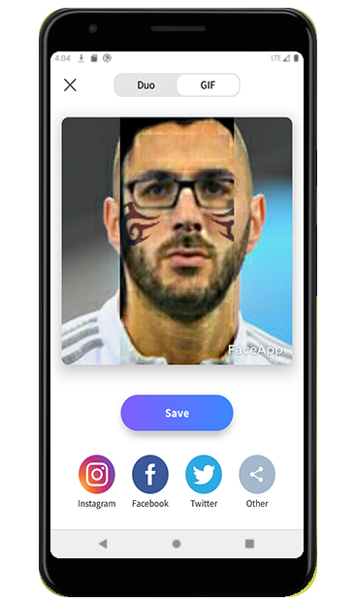

يوجد نوعين من المخرجات في البرنامج وهو صورة ثابتة وأخرى متحركة، يمكنك مشاركة الصورة مباشرة من البرنامج على احدى منصات التواصل الاجتماعي.

**برنامج فيس اب‏ FaceApp** يعمل على تعديل الصور باحترافية عالية، لأنه يستخدم الذكاء الاصطناعي، هذه المميزات التي قمنا بعرضها عليك قليلة بالنسبة لما تستطيع عمله والدمج بين هذه المميزات، لذلك لابد من تنزيل البرنامج لاكتشاف المزيد.

[جوجل بلاي](https://play.google.com/store/apps/details?id=io.faceapp&hl=ar)

[اب ستور](https://apps.apple.com/app/apple-store/id1180884341)

بعد هذه المميزات الموجود في التطبيق، لابد من وجود عيوب لهذه التطبيق، اذ انه يقوم برفع الصور المستخدم في التطبيق على سيرفرات الشركة وهذا قد يكون ينتهك خصوصية المستخدمين، يعمل التطبيق مع تشغيل الهاتف أي يعمل عمليات بعيدة عن اعين المستخدم، يأخذ صلاحيات الوصول الى الانترنت، يفتقر الى مميزات أخرى.